南京航空航天大学计算机科学与技术学院大学生科技创新基金项目申报书

项目名称： 基于Java的游戏推荐系统
申 报 人： 刘梦琳 阿依斯木巴特·哈依拉提 朱天雅 石煜堃
所在专业： 计算机科学与技术专业
手 机：
指导教师： 陈海燕
办公电话：
手 机：

计算机科学与技术学院大学生科技创新基金管理办公室
填表日期: 2024年 09 月 19 日

项目名称 |  |  | 基于Java的游戏推荐系统
起止日期 |  |  | 2024年9月至2025年12月
申请经费
申请者情况 |  |  | 学 号 |  | 姓 名 |  |  | 平均绩点 | E-mail |  | 电 话 |  |  | 签 名
 |  |  | 162210202 |  | 刘梦琳
 |  |  | 162210203 |  | 阿依斯木巴特·哈依拉提
 |  |  | 162210204 |  | 朱天雅
 |  |  | 162210205 |  | 石煜堃
指导老师 |  |  | 姓 名 |  | 单 位 |  |  |  |  |  | 职 称 |  |  | 签 名
 |  |  | 陈海燕
项目负责人获奖情况

项目编号 |  |  |  | （评审用，办公室填写）
研究内容提要（限200字以内）
- 基于Java的Web应用开发。
开发基于Java的游戏推荐系统，实现用户在PC Web端的账号管理、应用信息管理、留言提议、点赞收藏、排行榜推荐功能。
- 基于Android的APP开发。
开发基于Android的游戏推荐系统，实现用户在移动客户端的账号管理、应用信息管理、留言提议、点赞收藏、排行榜推荐功能。
研究的目的和意义（限500-1000字）
互联网技术的飞速发展为游戏产业带来了革命性的变化。从早期的单机游戏到在线多人游戏，再到如今流行的移动游戏和云游戏，每一次技术进步都极大地推动了游戏产业的增长。据统计，全球游戏市场规模在2023年达到了1840亿美元，其中移动游戏市场占据了最大的份额。互联网的普及和提速，特别是5G技术的推广，使得玩家可以随时随地享受高质量的游戏体验，这也为游戏推荐应用的发展提供了广阔的市场空间。
随着互联网用户数量的增长，游戏玩家群体也日益庞大，他们对于发现新游戏和获取游戏信息的需求不断上升。游戏推荐应用通过分析用户的游戏历史、偏好和行为模式，为用户提供个性化的游戏推荐，帮助他们从海量的游戏库中找到最适合自己的游戏，从而提高用户体验和满意度。
游戏推荐应用通过智能算法分析用户的游戏行为和偏好，从而提供个性化的游戏推荐列表。这种技术的应用显著提高了用户在海量游戏库中发现新游戏的效率。据统计，使用推荐系统后，用户找到满意游戏的时间缩短了约40%，同时用户的游戏参与度提高了25%。
游戏推荐应用的核心价值在于其能够根据用户的个人喜好和行为模式，推荐符合其口味的游戏。这种个性化的服务不仅提升了用户体验，也满足了用户对于游戏内容多样化的需求。据调查，超过70%的用户表示个性化推荐帮助他们发现了之前未曾注意到的游戏类型，丰富了他们的游戏体验。此外，多样化的游戏推荐也有助于推广独立游戏开发者的作品，为游戏市场带来更多元化的生态。
根据中国科学院的报告，游戏科技已成为人工智能创新发展的重要驱动力，游戏产业规模每增长1%，对人工智能上市企业的营业收入贡献平均增加1.42亿元。游戏推荐应用通过精准匹配用户偏好与游戏特性，不仅能够提升玩家的游戏发现效率，还能够为游戏开发者提供宝贵的用户反馈，促进游戏内容和玩法的创新。
除此之外，游戏推荐系统能够根据用户的行为和偏好进行市场细分，为游戏开发商提供更精准的市场定位，用户也能够更容易找到自己喜欢的游戏类型，增加用户参与度和满意度。
综上所述，游戏软件系统的开发不仅能够为用户带来更好的娱乐体验，同时也为内容创作者和开发者创造了价值，推动了整个娱乐产业的发展。
国内外本项目的研究状况（800字左右，附不少于4篇的参考文献）
国内外推荐游戏的app中，有几个成熟的案例值得关注：
国外案例：
1.Steam游戏推荐系统：Steam游戏推荐系统是一个复杂的机器学习模型，旨在通过分析用户的购买历史、游戏时长、用户评价以及其他数据来为Steam平台上的用户推荐可能感兴趣的游戏。
优点：
该网站的页面信息较为丰富，顶部提供社区和客服以及搜索功能。在社区中，用户可以在社区内讨论游戏、分享成就和创意，增强了用户的互动性。在客服板块中，该网站提供了多语言的客服支持，玩家可以通过客服解决账户、技术、购买等问题，体现了线上平台的便捷性及该网站对客户的重视。侧边栏分成了三个板块：推荐板块、浏览分类板块、按类型浏览板块，区分鲜明，满足了不同用户对游戏类型的需求，给用户提供了更加方便、清晰的了解途径。

缺点：
注册/登录界面人机验证比较麻烦，创建账户的等待时间较长，有时网络连接不稳定。

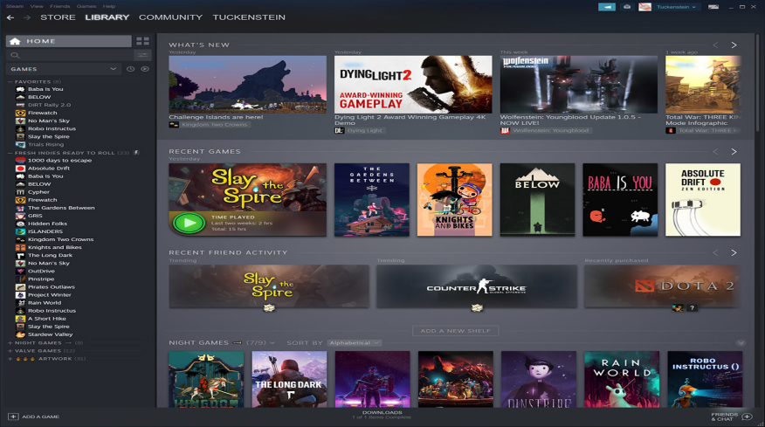
国内案例：
1.TapTap 这个平台，就是那种专门给手机游戏爱好者准备的，你可以在这里找到各种好玩的游戏。它有点像是一个游戏的超市，但是比超市更酷，因为它还有社区功能，你可以和其他玩家一起聊天，分享游戏心得，还能看到别人怎么评价某个游戏。
优点：
• 游戏种类多，不管你喜欢什么类型的游戏，基本上都能找到。
• 社区很活跃，你可以和很多同好一起讨论，分享你的游戏经验。
• 对独立游戏开发者很友好，给他们的游戏提供了展示的机会。
• 评分系统很透明，你可以看到其他玩家的真实评价，帮助你决定要不要下载某个游戏。
• 对开发者来说，TapTap 提供了不少工具和资源，帮助他们更好地开发和推广游戏。
缺点：
• 有时候会有内容审核和版号的问题，可能会影响游戏的更新和上架。
• 有些玩家可能会滥用评分系统，这就让评分变得不那么靠谱了。
• 对于新用户来说，可能一开始不太容易上手，需要花点时间熟悉。

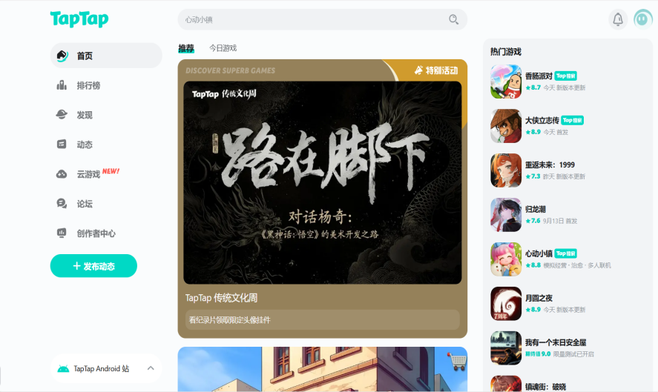
2. WeGame，就是腾讯搞的一个游戏平台，有点像是游戏界的“大管家”。你想玩游戏，它这儿啥都有，从最新的游戏资讯，到买游戏、下载游戏，再到玩游戏的时候的各种辅助工具，还有直播和社区功能，可以说是一条龙服务。
优点：
• 游戏多，不管你喜欢什么类型的，都能在这儿找到。
• 服务贴心，比如游戏的汉化做得挺好，本地玩家用起来特别顺手。
• 社交功能挺强，玩家之间可以很方便地交流，组队打游戏也容易。
• 退款政策挺宽松，你要是买了游戏发现不喜欢，退起来也不麻烦。
• 对独立游戏挺支持的，给了不少帮助，让这些小团队的游戏也能被大家看到。
• 多端互通，手机和电脑可以一起玩，体验挺丰富。
缺点：
• 审核严格，有些游戏可能因为各种原因上不了线。
• 有玩家反映，用WeGame启动游戏有时候会卡，影响游戏体验。
• 游戏内容有时候会感觉有点重复，不够新鲜。

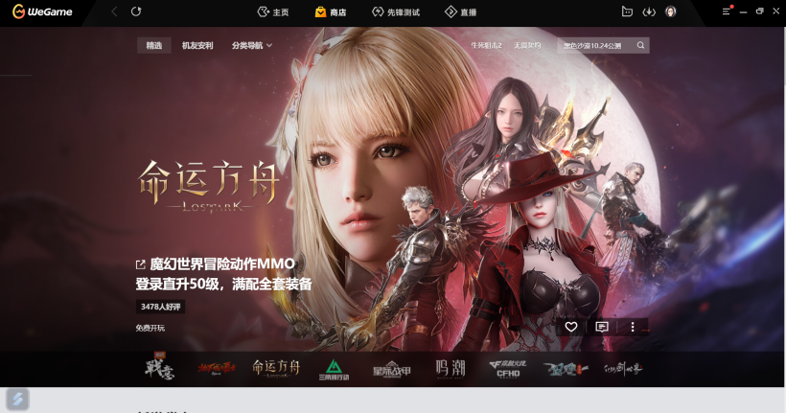
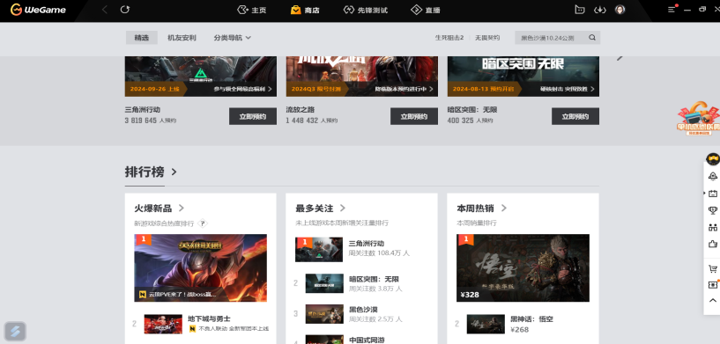
因为游戏软件推荐系统种类繁多，因此我们对各平台的优势劣势进行了分析。下面附上对各类游戏推荐系统平台的比较：
 | 国外 | 国内
 | Steam游戏推荐系统 | TapTap 、 WeGame（腾讯游戏平台）
优点 | 它的推荐特别个性化，会根据你的喜好来。而且，它一直在改进推荐系统，保证给你推荐的游戏既准确又新。它还考虑到了全世界的玩家，不管你在哪儿，都能找到自己喜欢的游戏。 | 平台会根据你喜欢的游戏类型、以前玩过的游戏，还有你现在对啥感兴趣，来给你推荐游戏。这样你用起来更爽，满意度也会提高。而且，它还会不断改进推荐的方法，保证推荐的游戏既靠谱又紧跟潮流。
缺点 | 推荐的游戏可能不太符合本地玩家口味，翻译有时也不够准。 | 游戏推荐太单调，用户选择少；隐私和数据安全让人担心；推荐可能受人为影响，不够公平。

综上所述：本项目拟开发一款包含账号管理、应用信息管理、留言提议、点赞收藏、排行榜推荐等功能的游戏推荐系统，包括Web端和配套移动端app。

参考文献
[1]田奥黔.Nintendo Switch游戏推荐系统的研究与实现[D].华东师范大学,2023.DOI:10.27149/d.cnki.ghdsu.2023.004796.
[2]陈前.游戏社区平台推荐算法优化[D].上海财经大学,2023.DOI:10.27296/d.cnki.gshcu.2023.000641.
[3]黄勃,严非凡,张昊,等.推荐系统研究进展与应用[J].武汉大学学报(理学版),2021,67(06):503-516.DOI:10.14188/j.1671-8836.2021.1001.
[4]陶贵俊.面向游戏商城的分布式推荐技术研究[D].浙江大学,2020.DOI:10.27461/d.cnki.gzjdx.2020.004478.

研究内容、研究方案（研究方法、技术路线）（1000字左右）
1. 基于Java的Web应用开发：
在前端，HTML、CSS和JavaScript将负责游戏推荐系统的用户界面，呈现推荐的游戏列表、用户个人资料、搜索功能等。而JSP页面作为视图层，将动态生成游戏推荐结果，允许系统根据用户的兴趣、浏览历史动态生成内容。
在后端，使用Spring MVC或Servlet作为控制器，接收用户请求（如搜索游戏或查看推荐列表），调用业务逻辑层处理数据，并返回结果。同时，Spring的依赖注入和AOP功能能够帮助我们更好地管理服务层的复杂性，例如处理用户身份验证、日志记录等。

2. 基于Android+Java的APP开发：
对于移动端的开发，用户可以通过Android应用直接获取游戏推荐。Android Studio提供了丰富的调试和性能优化工具，确保推荐算法能够高效运行，并在不同设备上获得一致的用户体验。
应用内还可以集成用户登录、Google Play推送通知等功能，让用户接收到实时更新的推荐信息。同时，Gradle将简化不同库和服务的依赖管理，确保推荐系统能够灵活扩展。

3. 基于MySQL的数据管理：
MySQL数据库将存储用户数据（包括用户行为、评分历史、喜好等）、游戏信息、分类标签和推荐算法中间结果。为保证数据访问的高效性，数据库可以通过索引、分区等技术优化查询性能。
推荐算法的数据预处理、特征提取等也需要依赖数据库的高效存取。在开发阶段，Dbeaver可以帮助开发者直观地管理数据库结构，进行测试和调试。

4. 推荐算法的实现：
推荐算法的核心在于如何从用户的历史行为和兴趣中推断出用户可能喜欢的游戏。常用的推荐算法包括基于协同过滤（如用户-用户、物品-物品协同过滤）、基于内容的推荐、混合推荐模型等。
- **协同过滤算法** 可以根据相似用户的行为，推荐用户可能感兴趣的游戏。例如，如果A和B有相似的游戏评分历史，并且A玩过某款游戏，那么B很可能也会喜欢这款游戏。
- **基于内容的推荐** 则分析游戏的属性（如类型、开发商、评分等）和用户对这些属性的偏好，为用户推荐相似特性的游戏。
- **混合推荐模型** 将协同过滤和内容推荐结合，进一步提升推荐的准确性和覆盖面。
这些算法可以通过定期批处理的方式生成推荐结果，或使用实时计算框架（如Spark）进行实时推荐。

5. 基于JavaWeb的服务器开发：
Tomcat或Spring Boot服务器将负责处理用户请求，并提供推荐结果的API接口。为了提升性能，服务器可以缓存部分热门游戏或常见推荐结果，减少数据库的查询压力。同时，系统还需要保障推荐服务的高可用性，通过负载均衡、集群化等技术确保即使在高流量下也能提供稳定的服务。

6. 推荐结果的个性化展示：
前端不仅要展示推荐的游戏列表，还需要根据用户的反馈进行调整，如通过交互界面允许用户点赞、收藏、分享推荐的游戏。用户的这些交互行为将进一步反馈到推荐算法中，优化未来的推荐结果。

通过整合以上各个技术层次，游戏推荐系统将能够为用户提供个性化、高效的推荐体验。

技术指标:
- 实现排行榜推荐功能，即根据用户游戏偏好结合排行榜推荐应用
- 实现应用信息管理功能，即实现对市面上的游戏信息做增删查改操作。
- 实现用户的留言提议、点赞收藏功能。
研究计划及预期成果
主要研究阶段  （起止时间） |  |  |  |  | 阶段预期成果 |  |  |  |  |  |  |  | 成果形式
前期
中期
后期
最终研究成果 |  |  |  |  | 最终成果名称 |  |  |  |  |  |  |  | 最终成果形式
 |  |  |  |  | 提示：科技论文、技术报告、软件著作权、专利等 |  |  |  |  |  |  |  | 系统应用软件及网站
经费预算
序号 |  | 预算项目 |  |  |  |  | 预算金额（元） |  |  | 备注
1 |  | 图书资料费
2 |  | 交通费
3 |  | 调研及学术交流费
4 |  | 论文版面费
5 |  | 印刷费
6 |  | 上机机时
7 |  | 元器件
8 |  | 耗材
9 |  | 其他（注明项目）
合计
学院辅导员意见

辅导员签字： 年 月 日
指导教师意见

指导教师签字： 年 月 日
基金专家评审组意见

组长签字： 年 月 日
基金专家评审组成员
姓名 |  |  |  |  |  | 职 称 |  |  |  |  |  | 签字
学生科技创新基金管理办公室意见

主管领导签字： 年 月 日

